**护理教育教学实践中融入课程思政的教改研究**

陈媚1 苏丽西1 莫园园2 农钰红1  刘桂瑛1*

(1.广西医科大学护理学院，广西 南宁 530021；2.广西医科大学第二附属医院，广西 南宁 530007)

**[摘 要]** 中国教育为谁培养人？培养什么样的人？怎么培养人？振聋发聩地向我国教育发出灵魂拷问。为培养社会主义接班人，国家提出了课程思政的教育教学改革要求。在护理专业教育中开展课程思政教学改革势在必行。文章分析了当前我国护理教育的现状，通过重整教学资源，改革教学方法、手段，挖掘课程思政元素等系列教学改革措施，引导学生在专业课程的学习中思考人生，树立社会主义核心价值观，既培养了学生的家国情怀，也培养了专业素质过硬的护理人才。希望我们的教改经验能起到抛砖引玉的作用。

**[关键词]** 护理教育；课程思政；教学改革；研究

**[基金项目]** 护理学研究生人文执业技能课程体系的构建与实践(编号：02603220044X)

**[作者简介]** 陈媚（1998—），女，广西贵港人，学士，广西医科大学护理学院硕士研究生，主要研究方向为护理教育；莫园园（1993—），女，广西南宁人，硕士，广西医科大学第二附属医院主管护师，主要研究方向为临床护理、护理研究；刘桂瑛（1964—），女，广西南宁人，博士，广西医科大学护理学院院长，主要研究方向为护理教育、护理管理。

**[中图分类号]** G40-059.9　[**文献标识码**] A

自2014年以来，中央先后出台了一系列政策以促进课程与思想道德教育的融合。2020年，教育部再次发文强调：要促进“课程思政”建设在所有高校、学科、专业的全面推进[1]。吴岩司长在多次讲话中提到，80%的学生认为对自己成长影响最大的是专业老师。专业课程是开展思政教育的主阵地。在专业课程中融入课程思政元素，对于学生社会主义核心价值观的培养和树立正确的人生观、世界观、价值观有至关重要的作用。护理职业是一门专业性极强的特殊服务行业，不但要求学生要具备扎实的专业知识，更要有正确的“三观”。疫情期间，我国护理人员逆行出征战病毒，大爱无疆的高尚情怀与思想道德的教育，正确的培养方向是分不开的。在护理教育教学实践中融入课程思政元素，是当代高等教育“立德树人”目标的根本任务和时代使命。

1我国护理教育教学的现状

1.1强调专业能力的重要性

护理工作是医疗服务工作的重要组成部分，护理工作的质量直接影响患者的身心健康和医院的服务质量。护士是医疗服务队伍中人数最多的群体，其专业性极强、涉及面较广。护理人员的专业能力是做好护理工作的基本保证。

1.1.1重视“三基”培养，为临床培养专业能力强的护理人才

“三基”是指基础理论、基础知识、基本技能。这些知识的学习在学生学习阶段就作为专业能力培养的重点内容。在临床护理工作中，“三基”训练更是医疗服务机构对护士的基本要求。根据卫生部门对临床“三基”的细则规定，要求各级医疗卫生技术人员人人参加“三基”培训和考核，并且在考核中全员过关。临床根据自身的情况制定了相关的制度，将“三基”的培训和考核与个人职业发展直接挂钩。如将考核的成绩跟随护理人员的考核档案，直接与评优、评先和评聘挂钩等。护理教育对“三基”相关知识、技能高度重视，着力培养专业能力强的护理人才。

1.1.2重视医学新技术的学习与应用

随着现代医学模式的转变和医疗技术不断创新，要求护理人员除了具备扎实的理论知识和过硬的操作技能外，还应不断学习新的知识和技术。例如，基因治疗、医学人工智能、机器人手术、3D打印等现代医疗新技术在临床中的应用和推广，不仅提高了医疗水平、工作效率和工作质量，更对护理人员的学习能力提出了更高的要求。重视医学新技术的学习与应用，在教学中融入科学技术发展的前沿知识，才能培养出适应现代科学发展的护理人才，更好地为患者提供优质的护理服务。

1.1.3重视信息化技术与专业技能、教学方法的结合

信息化已成为当今世界发展的大趋势。护理信息系统的建立，改变了传统的护理工作模式，提高了护理工作效率，使得护理管理的各个环节科学化和规范化[2]。同时，护理的信息化发展拓宽了护理教育的方式，为护理人员提供了更多学习机会。护理人员可以自由选择线上培训的时间和内容。近年来，“互联网+护理服务”逐渐进入到需要提供居家护理服务的家庭中。这要求护士不仅能在医疗机构内工作，还应具备极强的社会适应能力，将服务延伸至社会、家庭。无论是处理院外的患者还是为居家患者提供护理服务时，都能运用大数据结合护理专业技能开展护理服务工作，于是信息化技术的学习也成为护理教育教学的重要组成部分。在信息技术与护理服务工作日益交融的今天，重视信息化技术与专业技能、教学方法的结合，加强对信息技术的运用和研究，成为护理教育教学改革工作的重要措施。

1.2关注护理人文关怀在生命健康中的作用

1.2.1护理人文关怀的提出

护理人文关怀的概念兴起于20世纪70-80年代，随后分别被西方学者莱宁格（Leininger）和吉恩·华生（Jean Waston）提出护理人文关怀的相关理论，强调护理理论与人文关怀的结合，关注人的整体生命健康。我国的人文关怀早在西周时期已初见端倪，强调“三分治七分养”的理念，可谓是我国护理人文关怀的先河。20世纪末，我国学者分别从中国传统文化与哲学的角度剖析护理人文关怀，将我国优秀传统文化融入到现代护理的实践中。如今，人文关怀已成为护理学科的核心和精髓[3]，我国高等护理教育已专设《护士人文修养》等人文关怀课程。人文关怀能力成为新时代护理人员不可或缺的职业能力之一，护理人员在执业过程中更加注重彰显关爱与尊重的职业素养。

1.2.2护理人文关怀在临床中的应用

护理人文关怀在临床中的应用主要体现在以下几个方面，一是关注患者的就医体验。从导医服务、就医流程、入院宣教、健康宣教和出院宣教等途径关注患者的就医体验，将人文关怀贯穿到护理服务工作的每一个环节，为患者提供优质的护理服务。二是关注患者家属对医疗服务的满意度。在护理服务工作中加强对患者家属的信息、知识等需求的关注，指导家属掌握帮助患者恢复健康的技能，并提供适当的情感支持和个性化服务。三是关注社会对医疗服务的评价。广泛征集就医体验、解决就医过程中的突出问题、推出便民利民的医疗卫生服务措施等，重视社会对医疗服务的评价，有针对性地解决医疗服务过程中的社会问题，营造良好的社会氛围。

1.2.3护理人文关怀对生命健康的意义

人文关怀护理的提出，使医疗护理工作融入了对生命、尊严、价值观等社会层面的思考。生命的意义不是“活着”，“健康”的概念也不只是“没有疾病”。现代健康的理念涵盖了包括身体健康、心理健康、社会适应良好和道德健康等全方位的评价，护理人文关怀成为护理职业，也是人类生命价值体现的一项重要评价指标。护理人文关怀给人的生命健康赋予了有温度、有情怀、有价值的意义。

1.3融入课程思政的教育教改工作正在探索开展

基于医学模式的转变和社会对教育的系列反思，我国医学教育的课程思政改革摆在了医学教育工作者的面前。

1.3.1曾经失落的医学与哲学关系的讨论

在生物医学背景下，人们对于医学、疾病和生命的认识只局限于分子、细胞等层面，而忽略了医学与人的思想和生命价值观的关系，人们过度关注“病”，而忽视了生病的“人”，忽略了哲学思想和人文关怀对健康的影响，造成人与健康、人文之间关系的失落，忽视了医学与哲学的关系。随着现代社会的发展和医学模式的转变，人们对于健康的认识开始回归到人的整体，包括人的生理、心理、社会适应状态和道德健康。探索病与人的关系，是提高医务人员临床思维能力和培养其批判性思维的具体实践，也是医学与哲学、医学与人文在临床中的具体实践。割裂了医学与哲学的关系，就会使医疗技术成为冰冷的治疗手段和工具，使医学成为只治病、不治人的“没有灵魂的科学”。

1.3.2“只见疾病不见人”的医学教育让医学教育失去灵魂

医学教育的历史源远流长。在近代生物医学模式的影响下，人们对于疾病的认识更加细微，也极大地推动了医学科学的发展。但在这种“只见疾病不见人”的医学模式背景下，医学教育也存在很多问题，医学与人的思想被一分为二，只看到了人的疾病与健康的相对论，而没有看到人的思想和精神心理感受。这一模式的缺陷，也在医疗实践中带来了负面影响，造成医患关系紧张、暴力伤医事件、医务人员得不到应有的尊重等问题发人深省。医学教育的初心是治病救人，只考虑治病的目标，不考虑人性因素，使得我们的医学和教育失去了以人为本的目标，失去了医学教育的灵魂。

1.3.3教育的反思呼唤教学融入课程思政

世卫组织（ＷＨＯ）对健康概念做出了重新定义：健康不仅是指一个人身体没有疾病或虚弱现象，而且是指一个人生理上、心理上和社会上的完全良好状态。健康概念的转变，人们开始重视更具人文精神的医学模式。学者呼吁要重视人性、温度和关怀对个体健康的影响。现代生物-心理-社会医学模式应运而生，医学教育的模式也随之改变。科学与人类的进步让我们重新审视医学与人的关系，医学不仅帮助人类生存，更需帮助人类生存在有文化、有思想、有灵魂的社会。纵观我国医学教育发展的历程，现代社会主义核心价值观的提出，现代教育的反思呼唤医学教育教学融入课程思政，才能与我国的社会制度、文化背景相适应。在教育教学中融入课程思政能够促使教学回归育人本原和培养学生的社会主义核心价值观，确保高校的人才培养始终符合国家和社会的发展需求。

2专业课程融入课程思政的教改探索

2.1从课程改革入手，重整教学资源

信息技术对传统教育方式产生了深刻影响。大数据和移动学习终端的应用，教师和学生可以灵活利用时间运用互联网浏览、阅读和下载海量的教学资源，这类资源具有可视性、共享性和互动性等多种优点，但也存在着碎片化和浅阅读等不足。如何将海量的碎片化的信息资源整合为系统化教学所用，是课程教学改革中的重要途径。以《护理教育学》课程为例，我们鼓励学生阅读、收集有关护理教育的文献资料，最后归纳整理出本门课程的主要教学模块。通过学生大量阅读和收集相关文献，在老师的指导下将文献资源进行归类，最后整合为图1所示的整门课程的教学模块。

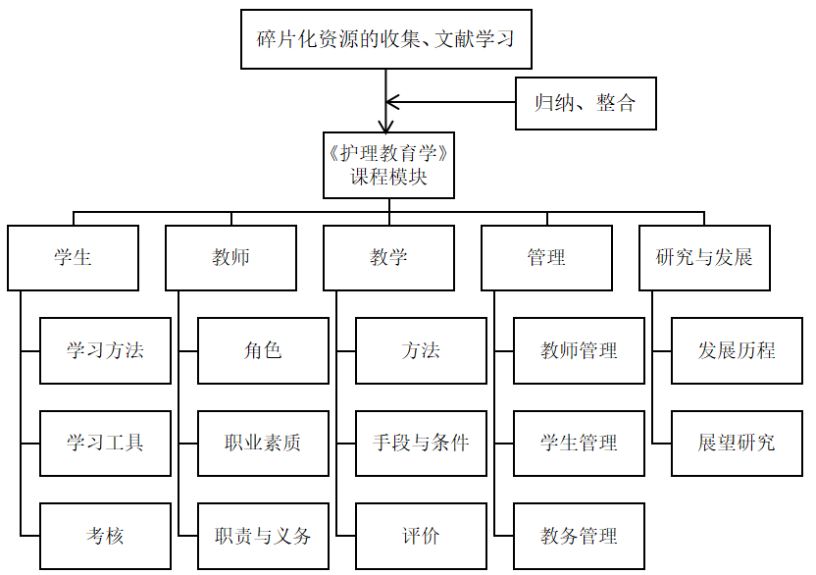

图1 《护理教育学》教学模块

2.2更新教学方法和手段

随着科技的进步和社会的发展，传统的教育教学的模式也面临挑战。教师必须不断更新教学方法和手段，以适应现代青年学生对知识追求方式的改变。在教改过程中，适当选用翻转课堂、CBL教学法等。

翻转课堂是以学生为主导，学生在课前通过线上资源和平台进行自主学习，在课上与老师、同学进行交流和互动的一种教学方式。翻转课堂让学生学习有了更多的自主性。以护理教育学中“研究与发展”模块学习为例，通过学生在课外学习、阅读、课堂上老师不再讲述知识性内容，学生以互动的形式讨论“护理教育应该培养什么样的人、中国护理教育为谁办、中国护理教育怎么办”，让学生在掌握了护理教育发展历程相关知识的同时，还深入地思考了我国护理教育的本质和目标。

CBL教学法是教师根据教学内容和教学对象精心选择和设计教学案例，引导并启发学生围绕关键问题展开小组讨论的教学方法，促进显性知识与隐性知识的转化。在学生模块的学习中，从抗疫英雄梁小霞的案例，引导学生从个人世界观、价值观、人生观的养成等内容进行讨论，进而培养学生高尚的职业道德情怀，探讨教育对学生“三观”养成的意义，引导学生树立社会主义核心价值观。

教学方法与手段的改革，进一步实现了“以学生为中心”的教学目标，学生有了自我学习和思考的空间。

2.3在专业课程教学内容中挖掘课程思政元素

“十年树木，百年树人”。立德树人的目标不是一蹴而就的，而是需要经过思政教育的一定环节和程序才能实现[4-5]。在每一个模块的教学实践中，无论采用何种教学方法、手段，都可以在专业知识的传授中去挖掘课程思政的元素。例如，关于护理教育发展史中，引入了中国近代受资本主义列强欺辱的历史，引导学生认识到“落后就要挨打”的残酷事实。又如，在教师的模块中，针对教师素质内容引入钟南山、张伯礼等国家勋章获得者得事迹，介绍疫情期间中国科研团队为抗击病毒所做的努力和取得的成绩，不仅成功控制了疫情的扩散，守护了国人的生命和健康，也为世界各国抗击疫情贡献了中国智慧、中国方案和中国力量。润物无声，使学生感悟社会主义制度的优越性，培养青年学子的爱国情怀和自强不息的信念。

3教育教学改革研究的体会

3.1教师用知识引导学生思考人生

青年学生正值价值观形成和确立的阶段，需要教师的精心引领与用心栽培。师者，不仅是传道、授业，更是解惑。在给学生传授知识的过程中，更要考虑解除学生的人生之“惑”。无论科学怎么发展，技术手段方法如何更新，培养社会主义接班人的目标不能偏移。正确人生观的形成需要教师的引导。

结合当前的医患关系问题，从医学模式转变的需要、护理人文关怀的核心标准等知识的学习，引导学生有效运用沟通方法和技巧缓解医患矛盾。

通过现代医学新技术和前沿科学信息的介绍，引导学生认识到护理职业需要终身学习和创新应用，最终才能为社会服务的，使学生树立责任和担当意识。

通过学习学生管理的方法、内容和意义等知识点，引导学生从自我做起，增强自我管理和自律意识，争做新时代有志青年。

在教师的循循善诱下，引导学生向真、向善、向美，引导学生在培育和践行社会主义核心价值观的过程中实现人生价值。图2总结了我们在教育教学改革中引导学生思考人生的路径。

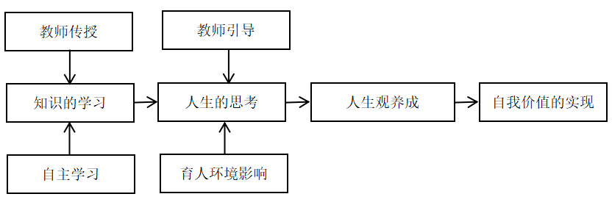

图2 教师引导与学生人生价值实现关系路径

3.2学生通过知识的学习培植家国情怀

学习的过程不仅是为了获得知识，更是理想信念的培育过程，专业课的教育教学也不例外。医学教育如果只是培养了一批批“治病机器人”，再高超的技术也只能是救治疾病，而不是救人。人是有思想有情怀的，医学生也应如此。护理作为医学大类的一部分，让学生在学习知识的过程中培植家国情怀也是护理教育教学改革的使命。因此在教学改革过程中，每个知识点都可以融入思政的元素，培养家国情怀。以护士梁小霞为抗疫献出年轻的生命，事迹为例，在教学过程中，通过老师引导、学生讨论，从整个疫情看中国，看中国人民，培植学生家国情怀。把梁小霞无惧生死，以病人的康复为己任、把人民利益放在首位，用实际行动诠释大爱无疆的护理职业情怀，书写了这一代人的价值观、人生观。以时代楷模的鲜明例子引导护理学生厚植爱党、爱国、爱社会主义的情感，在为人民服务的社会实践中实现人生价值。

4小结

百年大计，教育为本。实现中华民族的伟大复兴，教育的作用和地位不可忽视。在护理教育教学实践中融入课程思政元素，通过碎片化资源整合和不断更新教学方法与手段，不仅能够丰富教学形式，而且能加快思政教育元素在专业课程中的渗透效应，培养德才兼备、全面发展的高素质护理人才。我们的教改研究为同行提供了“抛砖引玉”的实践探索。

参考文献

[1]石国亮.论习近平总书记关于教育的重要论述——以新时代第一次全国教育大会为重点的分析[J].中国青年社会科学,2018,37(06):8-16.DOI:10.16034/j.cnki.10-1318/c.2018.06.022.

[2]武美茹,苗亚杰,陈义彤,周克文,孙悦,邓永梅,梁建姝.基于信息系统的结构化护理记录在脑卒中患者护理病历书写中的应用[J].护士进修杂志,2021,36(02):116-119.DOI:10.16821/j.cnki.hsjx.2021.02.005.

[3]单伟颖,任忠敏,桑瑞兰.高等护理教育促进临床护理人文关怀回归的策略分析[J].护士进修杂志,2007(10):897-899.DOI:10.16821/j.cnki.hsjx.2007.10.018.

[4]陈琢.“团结带领中国人民不断为美好生活而奋斗”的价值意蕴——学习习近平总书记在庆祝中国共产党成立100周年大会上的讲话[J].长白学刊,2021(06):1-10+2.DOI:10.19649/j.cnki.cn22-1009/d.2021.06.001.

[5]刘奕琳.推进专业课程开展思政教育的探索与思考[J].学校党建与思想教育,2021(02):81-83.DOI:10.19865/j.cnki.xxdj.2021.02.029.